Инструкция по работе в системе Moodle БГАТУ

1. Доступ в сеть Интернет через браузер Internet Explorer или Mozilla или Chrome.
2. Наберите в браузере адрес сайта https://moodle.bsatu.by/
3. В поля Логин и Пароль введите номер студенческого билета, например 1234567 .
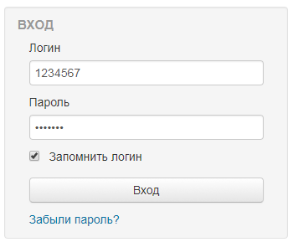
4. После авторизации в блоке НАВИГАЦИЯ будут отображены курсы, на которые Вы записаны. Из данных курсов выберите необходимую дисциплину.
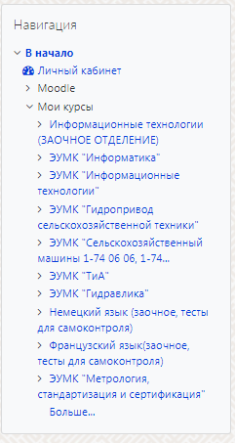
5. Страница дисциплины содержит учебные материалы (лекции, практикумы, презентации, тесты и др.), которые подготовили для Вас преподаватели кафедры.

